## 女人不容易，男人应该体谅女人

1、女人都有点小虚荣，无论她多么优雅多么高贵。男人不要总是站在自己的角度去衡量女人的价值观，这是性别的差异。



2、女人都是敏感的，无论她是独立与否，当她陷入感情的时候都会变的多心而脆弱。这时候最需要男人体谅和关心，指责并不是解决问题的方法。



3、女人在自己所爱的男人面前总是有说不完的话，不是因为女人话太多，也不是因为女人太贫，而是因为爱那个男人，所以才愿意和他分享所有的心事。



4、女人很多时候会突然的心情低落，那不是因为男人做错了什么事情也不是女人无理取闹，而是女人太过重视爱情而不由自主的想到很多的问题。



5、女人总是会问“你饿不饿呀”、“你冷不冷呀”诸如此类的问题，不是因为女人太琐碎，是因为女人关心男人的生活，因为男人很多时候太过粗心。

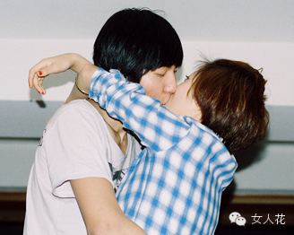

6、女人总是希望男人能有更多的时间陪伴自己，不是因为女人太依赖男人，而是感情是需要沟通的，太多的隔阂会产生很多的误会。



7、女人希望男人记住诸如纪念日、生日之类的日子，不是期望得到更多的礼物，而是希望能怀念更多共同的记忆。



8、女人每月的特殊几天都会情绪比较低落，男人应该在这几天里谅解女人的态度甚至无理取闹，那是因为荷尔蒙的增高。



9、就想女人谅解男人的粗心一样，男人也该体谅女人的敏感。很多时候同样的话用不同的语气说出来，所表达的意思也许就会完全相反。



**亲爱的，文章还没有结束呦~在文章的最后，让我们学习一下分享和关注的方法吧!**

10、女人是需要倾诉的，男人不要只顾着事业而忽略了与女人的相处。物质生活固然重要，但精神生活也不能忽略。

阅读原文

<https://mp.weixin.qq.com/s?__biz=MzA4MjA5MDUwNQ==&mid=200102786&idx=1&sn=7ef8a9c3e1566cec67e1d96920f556b9&mpshare=1&scene=23&srcid=09157w3elmBE7Cp07FNdZsn2#rd>